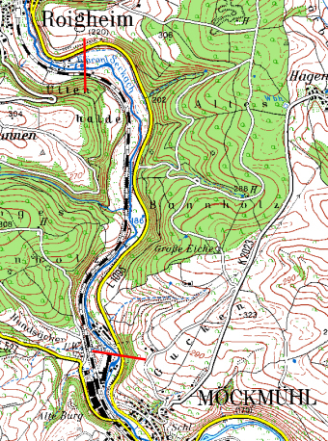

Untere Grenze beim Wehr Texon (ohne Wehrkanal) flussaufwärts bis zum Steg beim Klärwerk Roigheim. Fischen nur mit extra zu erwerbenden Saisonkarte erlaubt.

